**BAB II**

**TINJAUAN PUSTAKA**

**2.1 Deskripsi Tanaman Obat**

**2.1.1 Kunyit (*Curcuma longa* L.)**

Kunyit merupakan salah satu jenis tanaman obat yang banyak memiliki manfaat dan banyak ditemukan diwilayah Indonesia. Kunyit merupakan tanaman terna tahunan tingginya sekitar 1 meter dan bunganya muncul dari ujung batang semu dengan berwarna putih atau kuning muda. Daun kunyit berbentuk bulat telur memanjang dengan permukaan agak kasar. Umbi akarnya berwarna kuning tua, dan berbau wangi aromatis. Bagian utamanya dari tanaman kunyit adalah rimpangnya yang berada didalam tanah. Rimpangnya memiliki banyak cabang yang membentuk rumpun. Rimpang kunyit terdiri atas rimpang induk dan tunas atau cabang rimpang. Rimpang utama biasanya ditumbuhi tunas yang tumbuh kearah samping, mendatar, atau melengkung (Said, 2007).

**2.1.2 Habitat Tumbuhan dan Daerah Asal**

Tanaman ini banyak dibudidayakan di Asia Selatan khususnya India, Cina, Taiwan, Indonesia (Jawa) dan Filipina. Tumbuh dengan baik ditanah yang baik tata pengairannya, curah hujan yang cukup banyak 2.000 mm sampai 4.000 mm tiap tahun, tetapi untuk menghasilkan rimpang yang lebih besar dan baik ditanam ditanah lempung berpasir, baik untuk pertumbuhan rimpang (Depkes RI, 2000).

**2.1.3 Sistematika Tumbuhan**

Dalam taksonomi tumbuhan, Tanaman kunyit diklasifikasi sebagai berikut (Yadav dan tarun, 2017).

5

Kingdom : Plantae

Divisi : Spermatophyta

Kelas : Monocotyledoneae

Ordo : Zingiberales

Famili : *Zingiberaceae*

Genus : *Curcuma*

Species : *Curcuma domestica L*.

**2.1.4 Nama daerah**

Curcuma Long (Inggris), Kunyit (Aceh), Kunir (Jawa), Koneng (Jaelani, 2009).

* + 1. **Morfologi**

1. Batang

Kunyit memiliki batang semu yang tersusun dari kelopak atau pelepah daun yang saling menutupi. Batang kunyit bersifat basah karena mampu menyimpan air dengan baik, berbentuk bulat dan berwarna hijau keunguan. Tinggi batang kunyit mencapai 0,75–1m (Winarto, 2003).

1. Daun

Daun kunyit tersusun dari pelepah daun, gagang daun dan helai daun.Panjang helai daun antara 31–83 cm, lebar daun antara 10–18 cm. Daun kunyit berbentuk bulat telur memanjang dengan permukaan agak kasar, pertulangan daun rata dan ujung meruncing atau melengkung menyerupai ekor,permukaan daun berwarna hijau muda (Said, 2007).

Bunga kunyit berbentuk kerucut runcing berwarna putih atau kuning muda dengan pangkal berwarna putih (Adiguna, 2014). Setiap bunga mempunyai tiga lembar kelopak bunga, tiga lembar tajuk bunga dan empat helai benang sari.Salah satu dari keempat benang sari itu berfungsi sebagai alat pembiakan.Sementara itu, ketiga benang sari lainnya berubah bentuk menjadi helai mahkota bunga (Said, 2007).

1. Rimpang

Rimpang kunyit bercabang–cabang sehingga membentuk rimpun.Rimpang berbentuk bulat panjang dan membentuk cabang rimpang berupa batang yang berada didalam tanah. Rimpang kunyit terdiri dari rimpang induk atau umbi kunyit dan tunas atau cabang rimpang. Rimpang utama ini biasanya ditumbuhi tunas yang tumbuh kearah samping, mendatar, atau melengkung. Tunas berbuku–buku pendek, lurus atau melengkung. Jumlah tunas umumya banyak.

Tinggi anakan mencapai 10,85 cm. Warna kulit rimpang jingga kecoklatan atau berwarna terang agak kuning kehitaman warna daging rimpangnya jingga kekuningan dilengkapi dengan bau khas yang rasanya agak pahit dan pedas. Rimpang cabang tanaman kunyit akan berkembang secara terus menerus membentuk cabang–cabang baru dan batang semu, sehingga berbentuk sebuah rumpun. Lebar rumpun mencapai 24,10 cm, panjang rimpang biasa mencapai 22,5 cm, tebal rimpang yang tua 4,06 cm dan rimpang muda 1,61 cm. Rimpang kunyit yang sudah besar dan tua merupakan bagian yang dominan sebagai obat (Wiranto, 2003).

* + 1. **Kandungan Senyawa Kunyit (*Curcuma longa L.*)**

Kandungan kimia berupa minyak atsiri turmeron, zingiberin, seskuioteren alkohol, kurkumin, resin, oleoresin, desmetoksikurkumin, bidesmetoksikurkumin, lemak, pati, protein, beberapa mineral seperti Ca, P, Fe, dan Vitamin C (Jaelani, 2009). Kunyit tumbuh baik dibawah naungan/tegakan hutan dengan kisaran intensitas cahaya matahari mencapai 70%.Naungan sekitar 30% cukup untuk pertumbuhan tanaman. Rimpang kunyit mengandung 28% glukosa, 12% fruktosa, 8% protein, dan kandungan kalium dalam rimpang kunyit cukup tinggi, 1,3-5,5% minyak atsiri yang terdiri 60% keton seskuiterpen, 25% zingiberina dan 25% kurkumin berserta turunannya (Winarti dan Nurdjanah, 2005).

* + 1. **Vitamin C**

Vitamin C atau asam askorbat mempunyai berat molekul 176,13 dengan rumus molekul C6H8O6. Vitamin C dalam bentuk murni merupakan kristal putih, tidak berwarna, tidak berbau dan mencair pada suhu 190 - 192°C. Senyawa ini bersifat reduktor kuat dan mempunyai rasa asam. Sifat-sifat tersebut terutama disebabkan adanya struktur enediol yang berkonjugasi dengan gugus karbonil dalam cincin lakton. Bentuk vitamin C yang ada di alam terutama adalah L-asam askorbat. Biasanya D-asam askorbat ditambah ke dalam bahan pangan sebagai antioksidan, bukan sebagai sumber vitamin C Vitamin C mudah larut dalam air (1g dapat larut sempurna dalam 3 ml air), sedikit larut dalam alkohol (1 g larut dalam 50 ml alkohol absolut atau 100 ml gliserin) dan tidak larut dalam benzena, eter, kloroform, minyak dan sejenisnya. Vitamin C tidak stabil dalam bentuk larutan, terutama jika terdapat udara, logam-logam seperti Cu, Fe, dan cahaya. Rumus bangun vitamin C dapat dilihat pada Gambar 2.1.

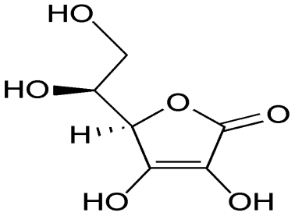

**Gambar 2.1** Rumus bangun vitamin C

Vitamin C, suatu zat gizi yang luar biasa, telah dikenal sebagai suatu senyawa utama tubuh yang dibutuhkan dalam berbagai proses penting, mulai dari pembuatan kolagen, karnitin pengangkut lemak, hormon adrenalin dan kortison, pengangkut elektron dalam berbagai reaksi enzimatik, pelindung integritas pembuluh darah, pemacu gusi yang sehat, pelindung radiasi, pengatur tingkat kolesterol, pendetoksifikasi radikal bebas, senyawa antibakteria dan antivirus, serta pemacu imunitas ( Khomsan, 2002).

Vitamin C juga dikenal sebagai senyawa ampuh untuk menangkal radikal bebas. Beberapa di antara radikal bebas itu bersifat toksik dan sangat reaktif. Untuk mengganti elektron yang hilang, radikal bebas melakukan serangkaian reaksi kimia yang menyebabkan kerusakan pada membran sel, mutasi DNA, mempercepat penuaan, dan penyebab penumpukan lemak. Pemakaian vitamin C sebagai salah satu antioksidan alami secara luas dianjurkan dalam mengobati dan mendetoksifikasi (mengurangi sifat racun) keadaan tersebut (Khomsan, 2002).

Vitamin C (asam askorbat) bersifat sangat sensitif terhadap pengaruh- pengaruh luar yang menyebabkan kerusakan seperti suhu, oksigen, enzim, kadar air, dan katalisator logam. Asam askorbat sangat mudah teroksidasi menjadi asam dehidroaskorbat yang masih mempunyai keaktifan sebagai vitamin C. Asam dehidroaskorbat secara kimia sangat labil dan dapat mengalami perubahan lebih lanjut menjadi asam diketogulonat yang tidak memiliki keaktifan vitamin C lagi. Reaksi Perubahan Reaksi Vitamin C dapat dilihat pada Gambar 2.2

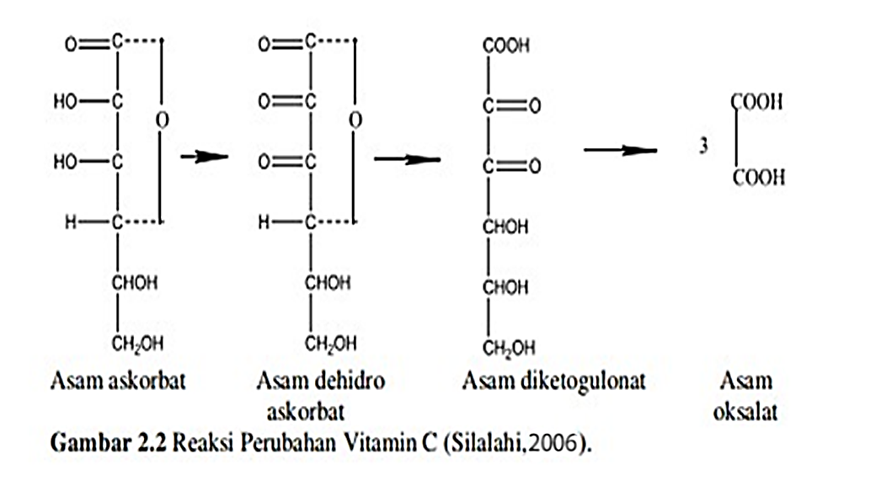

Asam askorbat memiliki rumus kimia C6H8O6 merupakan senyawa organik derivat heksosa. Sifat fisika dan kimia senyawa ini berwujud padat, tidak berbau, dan berwarna putih. Selain itu, senyawa ini memiliki berat molekul 176,12 g/mol, penyimpanan dibawah suhu 180ºc dapat menyebabkan kerusakan, dan sangat larut dalam air serta sedikit larut dalam aseton dan alkohol yang mempunyai berat molekul rendah. Asam askorbat ini dengan logam membentuk garam, peka terhadap panas, tidak larut dalam lemak serta sangat mudah teroksidasi dalam keadaan larutan, ada katalisator Fe dan Cu, enzim askorbat oksidase, sinar serta suhu tinggi menjadi asam dehidroaskorbat. Namun senyawa ini juga mudah tereduksi menjadi asam askorbat kembali. Asam askorbat dalam analisa kadar vitamin C ini berfungsi untuk standarisasi larutan 2,6-diklorofenol (Counsell, 2004).

**2.1.8 Fungsi Vitamin C**

Fungsi vitamin C di dalam tubuh bersangkutan dengan sifat alamiahnya sebagai antioksidan yang berperan serta di dalam banyak proses metabolisme yang berlangsung di dalam jaringan tubuh, antioksidan adalah senyawa yang mempunyai struktur molekul yang dapat memberikan elektronnya dengan bebas kepada molekul radikal bebas tanpa terganggu sama sekali dan dapat memutus reaksi berantai dan radikal bebas (Sediaoetama, 2008).

Kekurangan asupan vitamin C dapat menyebabkan penyakit sariawan atau skorbut. Bila terjadi pada anak (6 - 12 bulan), gejala-gejala penyakit skorbut ialah terjadinya pelembekan tenunan kolagen, infeksi, dan demam. Pada anak yang giginya telah keluar, gusi membengkak, empuk dan terjadi pendarahan. Pada orang dewasa skorbut terjadi setelah beberapa bulan menderita kekurangan vitamin C dalam makanannya. Gejalanya ialah pembengkakan dan perdarahan pada gusi, luka lambat sembuh sehingga mudah berdarah dan mengalami infeksi berulang. Akibat yang parah dari keadaan ini ialah gigi menjadi goyah dan dapat lepas (Winarto, 2003).

Apabila akan mengkonsumsi suplemen vitamin C maka tidak boleh lebih dari 2000 mg per hari, meskipun vitamin C akan dibuang melalui urin, vitamin C dalam dosis tinggi dapat menyebabkan sakit kepala, peningkatan jumlah urin, diare dan mual (Silalahi, 2006).

Bagi seseorang dengan kecenderungan pembentukan batu ginjal, diharapkan untuk tidak mengkonsumsi vitamin C dalam dosis tinggi. Kebutuhan harian vitamin C bagi orang dewasa adalah sekitar 60 mg, untuk wanita hamil 95 mg, anak-anak 45 mg, dan bayi 35 mg, namun karena banyaknya polusi di lingkungan antara lain oleh adanya asap kendaraan bermotor dan asap rokok maka penggunaan vitamin C perlu ditingkatkan hingga dua kali lipatnya yaitu 120 mg (Silalahi, 2006).

**2.1.9 Metode Penetapan Kadar Vitamin C**

Ada beberapa metode dalam penentuan kadar vitamin C yaitu:

1. Metode titrasi iodimetri

Iodium akan mengoksidasi senyawa-senyawa yang mempunyai potensial reduksi yang lebih kecil dibandingkan iodium, dimana dalam hal ini potesialreduksi iodum +0,535 volt, karena vitamin C mempunyai potensial reduksi yanglebih kecil (+0,116 volt) dibandingkan iodium sehingga dapat dilakukan titrasilangsung dengan iodium (Sudjadi dan Rohman, 2008).

Kandungan vitamin C dalam larutan murni dapat ditentukan secara titrasi menggunakan larutan 0,01 N iodin. metode iodimetri tidak efektif untuk mengukur kandungan vitamin C dalam bahan pangan, karena adanya komponen lain selain vitamin C yang juga bersifat pereduksi. Senyawa-senyawa tersebut mempunyai titik akhir yang sama dengan warna titik akhir titrasi vitamin C dengan iodin. reaksi antara vitamin c dan iodin dapat dilihat Pada Gambar 2.3

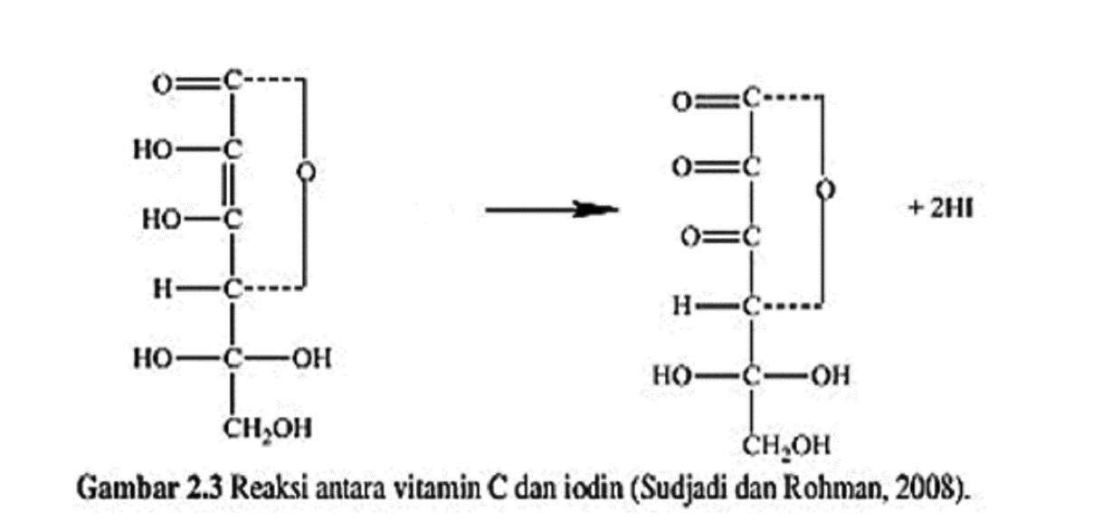

**+I2**

1. Metode titrasi 2,6-diklorofenol indofenol

Metode 2,6-diklorofenol indofenol (DCIP) ini berdasarkan atas sifat mereduksi asam askorbat terhadap zat warna 2,6-diklorofenol indofenol. Asam askorbat akan mereduksi indikator warna 2,6-diklorofenol indofenol membentuk larutan yang tidak berwarna. Pada titik akhir titrasi, kelebihan zat warna yang tidak tereduksi akan berwarna merah muda dalam larutan asam (Sudjadi dan Rohman, 2008).

Titrasi vitamin C harus dilakukan dengan cepat karena banyak faktor yang menyebabkan oksidasi vitamin C misalnya pada saat penyiapan sampel atau penggilingan. Oksidasi ini dapat dicegah dengan menggunakan asam metafosfat, asam asetat, asam trikloroasetat, dan asam oksalat. Penggunaan asam-asam di atas juga berguna untuk mengurangi oksidasi vitamin C oleh enzim-enzim oksidasiyang terdapat dalam jaringan tanaman. Selain itu, larutan asam metafosfat–asetat juga berguna untuk pangan yang mengandung protein karena asam metafosfat dapat memisahkan vitamin C yang terikat dengan protein. Suasana larutan yang asam akan memberikan hasil yang lebih akurat dibandingkan dalam suasana netral atau basa.

Metode ini pada saat sekarang merupakan cara yang paling banyak digunakan untuk menentukan kadar vitamin C dalam bahan pangan. Metode ini lebih baik dibandingkan metode iodimetri karena zat pereduksi lain tidak mengganggu penetapan kadar vitamin C. Reaksinya berjalan kuantitatif dan praktis spesifik untuk larutan asam askorbat pada pH 1 - 3,5. Untuk perhitungan maka perlu dilakukan standarisasi larutan 2,6-diklorofenol indofenol dengan vitamin C standar (Andarwulan dan Koswara, 1992). Reaksi asam askorbat dengan 2,6-diklorofenol indofenol dapat dilihat Pada Gambar 2.4

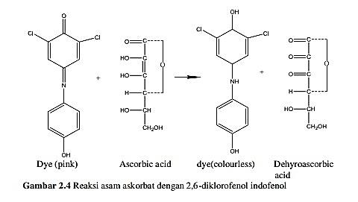

1. Metode Spektrofotometri Ultra Violet

Metode ini berdasarkan kemampuan vitamin C yang terlarut dalam air untuk menyerap sinar ultraviolet, dengan panjang gelombang maksimum pada 265 nm dan A11 = 556 a. Oleh karena itu vitamin C dalam larutan mudah sekali mengalami kerusakan, maka pengukuran dengan cara ini harus dilakukan secepat mungkin. Untuk memperbaiki hasil pengukuran, sebaiknya ditambahkan senyawa pereduksi yang lebih kuat dari pada vitamin C. Hasil terbaik diperoleh dengan menambahkan larutan KCN (sebagai stabilisator) ke dalam larutan vitamin.

**2.2. Analisis Data Secara Statistik**

**2.2.1 Penolakan Hasil Pengamatan (Rejection of Measurement)**

Di antara hasil yang diperoleh dari satu seri penetapan kadar terhadap satu macam sampel, adakalanya terdapat hasil yang sangat menyimpang bila dibandingkan dengan yang lain tanpa diketahui kesalahannya secara pasti sehingga timbul kecenderungan untuk menolak hasil yang sangat menyimpang (Sudjadi dan Rohman, 2008).

Untuk memastikan hasil yang sangat menyimpang ditolak atau diterima, perlu dilakukan analisis data secara statistika. Pada taraf kepercayaan 95% (α = 0,05), hasil analisis ditolak jika Qhitung > Qtabel (Sudjadi dan Rohman, 2008).

**2.2.2 Hukum Lambert-Beer**

Dalam aspek kuantitatif, suatu berkas radiasi dikenakan pada cuplikan (larutan sampel) dan intensitas sinar radiasi yang diteruskan diukur intensitasnya.Radiasi yang diserap oleh sampel ditentukan dengan membandingkan intensitas sinar yang diteruskan dengan intensitas sinar yang diserap, jika tidak ada spesies penyerap lainnya. Intensitas atau kekuatan radiasi cahaya sebanding dengan jumlah foton yang melalui satu-satuan luas penampang perdetik.

Serapan dapat terjadi jika foton atau radiasi yang mengenai cuplikan memiliki energi yang dibutuhkan untuk menyebabkan terjadinya perubahan tenaga. Kekuatan radiasi juga mengalami penurunan dengan adanya penghamburan dan pemantulan cahaya, akan tetapi penurunan karena hal ini sangat kecil dibandingkan dengan proses penyerapan.

Dasar analisis kuantitatif senyawa dengan spektrofometri UV-Vis adalah hukum Lambert-Beer yang menyatakan bahwa ada hubungan antara absorbansi dengan konsentrasi senyawa. Hukum Lambert-Beer diformulasikan dengan persamaan berikut:

A = $e$.b. c

Dimana :

A= absorbansi

b = tebal kuvet

c = konsentrasi ( M)

$e$ = absorptivitas molar

Absorptivitas ( $ε$) merupakan suatu konstanta yang tidak tergantung pada konsentrasi, tebal kuvet, dan intensitas radiasi yang mengenai larutan sampel. Absorptivitas tergantung pada suhu, pelarut, struktur molekul, dan panjang gelombang radiasi. Satuan $ε$ ditentukan oleh satuan-satuan b dan c, jika satuan c dalam molar (M) maka absorptivitasnya disebut $ε$ dengan absorptivitas molar dan disimbolkan dengan $ε$ dengan satuan $M^{-1}{cm}^{-1}$ atau liter ${mol}^{-1}{cm}^{-1}$.

Hubungan antara $E_{1 cm}^{1\%}$ dengan absorptivitas molar ($ε$) adalah sebagai berikut :

$ε$ = $E_{1 cm}^{1 \%}$ x $\frac{BM}{10}$

Hukum Lambert-Beer menyatakan bahwa intensitas yang diteruskan larutan zat penyerap berbanding lurus dengan tabel dan konsentrasi larutan.

Dalam hukum Lambert-beer tersebut ada beberapa pembatasan yaitu:

1. Sinar yang digunakan monokromatis
2. Penyerapan terjadi dalam suatu volume yang mempunyai penampang luas yang sama.
3. Senyawa yang menyerap dalam larutan tersebut tidak tergantung terhadap yang lain dalam larutan tersebut.
4. Tidak terjadi peristiwa fluoresensi atau fosforisensi.
5. Indeks bias tidak tergantung pada konsentrasi larutan.

**2.2.3 Instrumen Spektrofotometer**

Alat yang digunakan untuk mengukur intesitas cahaya diserap oleh molekul disebut *spektrofotometer.* Alat ini terdiri dari spektrofotometer yang menghasilkan sinar dari spektrum dengan panjang gelombang tertentu dan fotometer sebagai alat pengukur intesitas cahaya yang ditransmisikan atau yang diabsorpsi (Cairns,2008). Diagram skematik spektrofotometer dapat dilihat Pada Gambar 2.5.

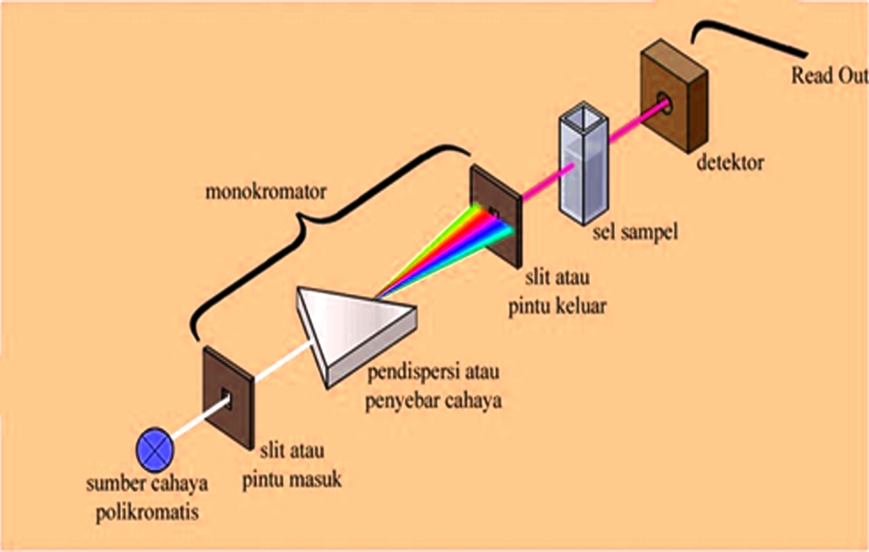

**Gambar 2.5** Diagram skematik sebuah spektrofotometer

Unsur- unsur terpenting dari suatu spektrofotometer adalah sebagai berikut :

1. Sumber Cahaya

Sumbercahaya untuk senyawa-senyawa yang menyerap di spektrum daerah ultraviolet, digunakan lampu deuterium yang mengemisikan sinar pada panjang gelombang 200-370 nm.Untuk sinar tampak, digunakan lampu tungsen yang mengemisikan sinar pada panjang gelombang 350-2000 nm, karenanya cocok untuk kalorimetri.

1. Monokromator

Monokromator digunakan untuk memperoleh sinar yang bersifat monokromatik,yakni sinar dengan satu panjang gelombang tertentu. Hal ini dicapai dengan melewatkan sinar polikromatik (yakni sinar dengan beberapa panjang gelombang) melalui suatu monokromator.Terdapat 2 jenis monokromator dalam spektrofotometer modern, yaitu *prisma* dan *kisi difraksi*.

1. Kuvet (sel)

Kuvet digunakan sebagai wadah untuk sampel yang akan dianalisis. Pada pengukuran didaerah sinar tampak, kuvet kaca atau kuvet kaca *corex* dapat digunakan, tetapi untuk pengukuran pada daerah ultraviolet kita harus menggunakan sel kuarsa karena gelas tidak tembus cahaya pada daerah ini. Umumnya tebal kuvet adalah 1 cm, namun tersedia kuvet dengan ketebalan yang sangat beraneka, mulai dari ketebalan kurang dari 1 mm sampai 10 cm bahkan lebih.

1. Detektor

Detektor berperan untuk memberikan respon terhadap cahaya pada berbagai panjang gelombang. Detektor akan mengubah cahaya menjadi sinyal listrik yang selanjutnya akan ditampilkan oleh penampil data dalam bentuk angka digital.

1. Recorder

Recorder digunakan sebagai perekam absorbansi yang dihasilkan dari pengukuran.